
ชื่อ ______________________________________________ ชั้น __________ เลขที่ _______
คำชี้แจง ให้นักเรียนแต่ละกลุ่มปฏิบัติดังนี้
1. อ่านวิธีทำกิจกรรมการทดลองให้เข้าใจ 2. ตอบคำถามก่อนทำกิจกรรม
3. ทำกิจกรรมและบันทึกผล 4. ตอบคำถามหลังทำกิจกรรม

ใบงานที่ 51 เรื่อง น้ำหยดลงหิน

กิจกรรมที่ 6.11 น้ำหยดลงหิน

วันที่ _____ เดือน ____________ พ.ศ. ________
ได้คะแนน
................................
คะแนนเต็ม 10 คะแนน

วัสดุอุปกรณ์
1. ก้อนหินชนิดต่าง ๆ เช่น หินปูน หินทราย หินแกรนิต ชนิดละ 2-3 ก้อน
2. น้ำส้มสายชู หรือน้ำมะนาว 1 ลูกบาศก์เซนติเมตร
3. น้ำ 1 ลูกบาศก์เซนติเมตร
4. หลอดหยด 2 อัน
5. จานกระเบื้องขนาดเล็ก 3 ใบ
วิธีทำ
1. นำก้อนหินแต่ละชนิดใส่ลงในจานกระเบื้องอย่างละใบ หยดน้ำลงบนหินแต่ละชนิดประมาณ 3-4 หยด สังเกตและบันทึกผล
2. หยดน้ำส้มสายชูหรือน้ำมะนาวลงไปบนหินแต่ละชนิดประมาณ 3-4 หยด สังเกตและบันทึกผล

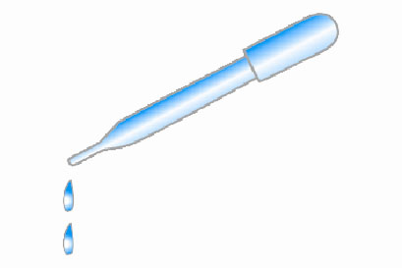

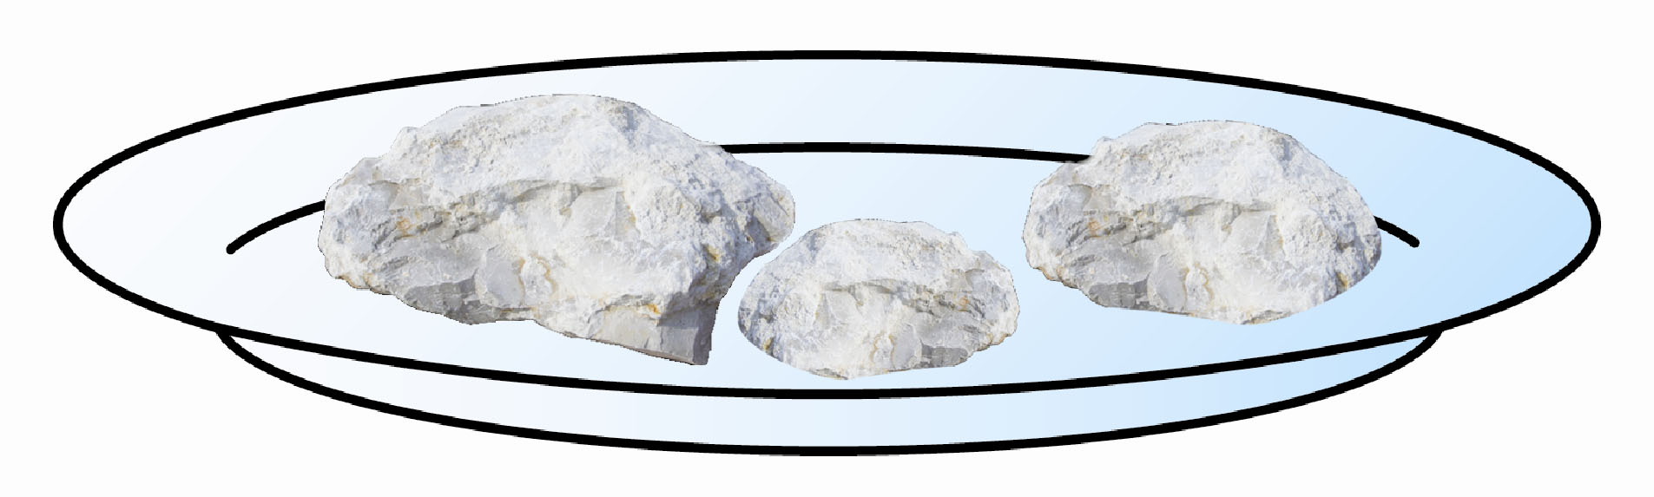
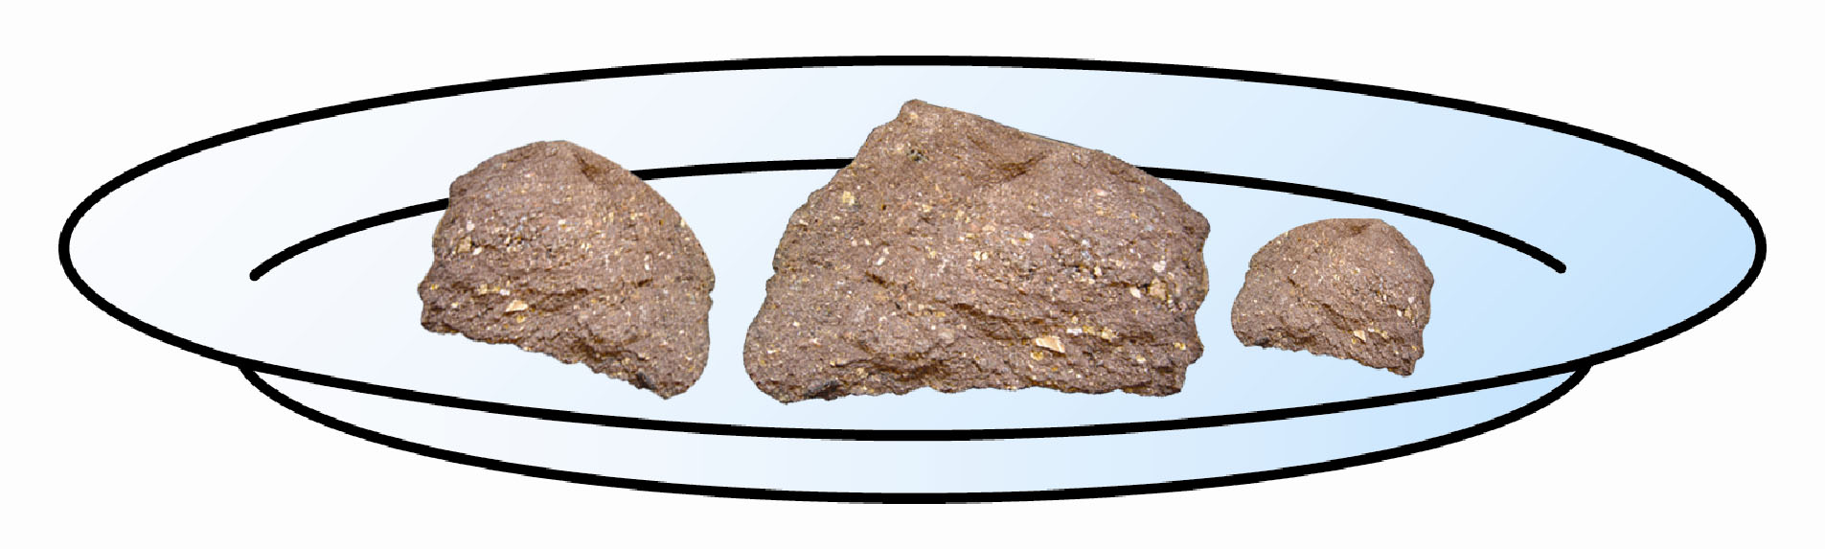
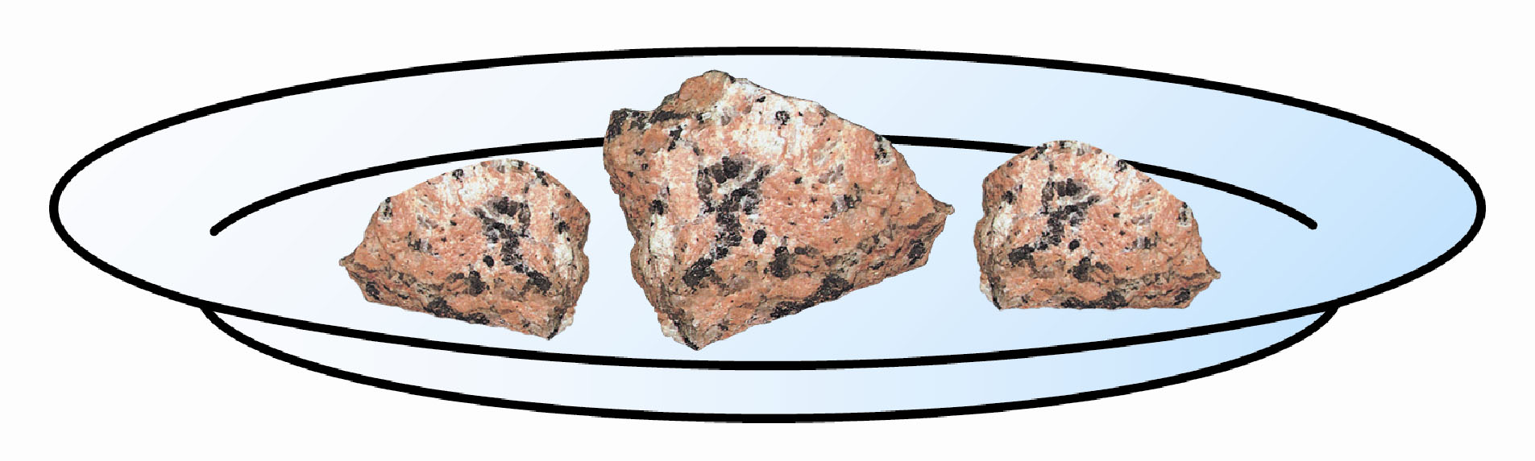
หินปูน
หินทราย
หินแกรนิต

การทดลองน้ำหยดลงหินชนิดต่าง ๆ

คำถามก่อนทำกิจกรรม
1. การทดลองนี้ต้องการตอบคำถามใด _______________________________________________
____________________________________________________________________________
2. ทำไมจึงต้องหยดน้ำลงไปบนหินทุกชนิด ___________________________________________
____________________________________________________________________________
3. การทดลองนี้ควรจัดสิ่งใดให้เหมือนกัน ____________________________________________
4. การทดลองนี้ควรจัดสิ่งใดให้ต่างกัน _______________________________________________
บันทึกผลการทำกิจกรรม
ตาราง ผลการสังเกตเมื่อหยดน้ำและน้ำส้มสายชูหรือน้ำมะนาวลงบนหินแต่ละชนิด
ชนิดของหิน
ผลการสังเกต
เมื่อหยดน้ำส้มสายชูหรือน้ำมะนาว
เมื่อหยดน้ำ
1. หินปูน
2. หินทราย
3. หินแกรนิต

คำถามหลังทำกิจกรรม
1. หินชนิดใดมีการเปลี่ยนแปลง ___________________________________________________
2. อะไรเป็นสาเหตุให้หินเปลี่ยนแปลง ทราบได้อย่างไร _________________________________
____________________________________________________________________________
3. สรุปผลการทดลองนี้ได้อย่างไร __________________________________________________
____________________________________________________________________________
4. ถ้ำเกิดขึ้นได้อย่างไร ___________________________________________________________
____________________________________________________________________________
5. เมื่อดูภาพถ้ำ จะเห็นหินงอกบนพื้นถ้ำ และหินย้อยจากเพดานถ้ำ หินงอก หินย้อยภายในถ้ำเป็นหินชนิดใด เพราะเหตุใดจึงคิดเช่นนั้น _________________________________________________
______________________________________________________________________________
6. ภายในถ้ำ หินชนิดใดที่เกิดการผุพัง และอะไรเป็นสาเหตุที่ทำให้หินผุพัง ____________________
______________________________________________________________________________

